**PROJET LABELISE BAS CARBONE EN FORÊT COMMUNALE DE HAUX**

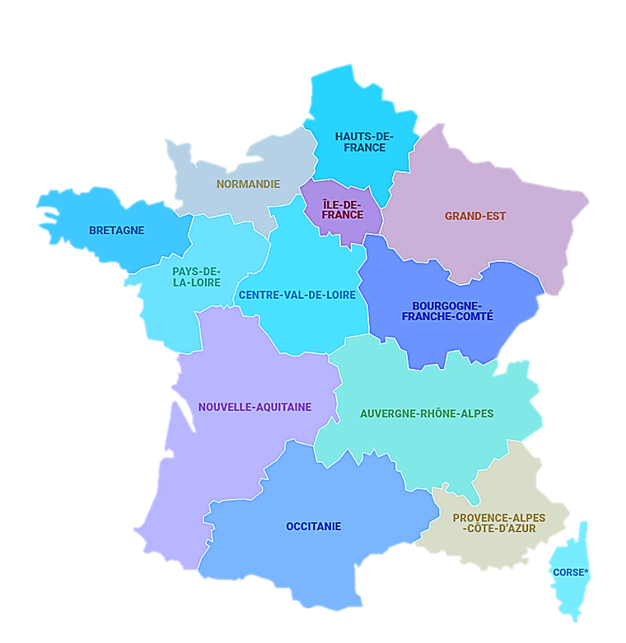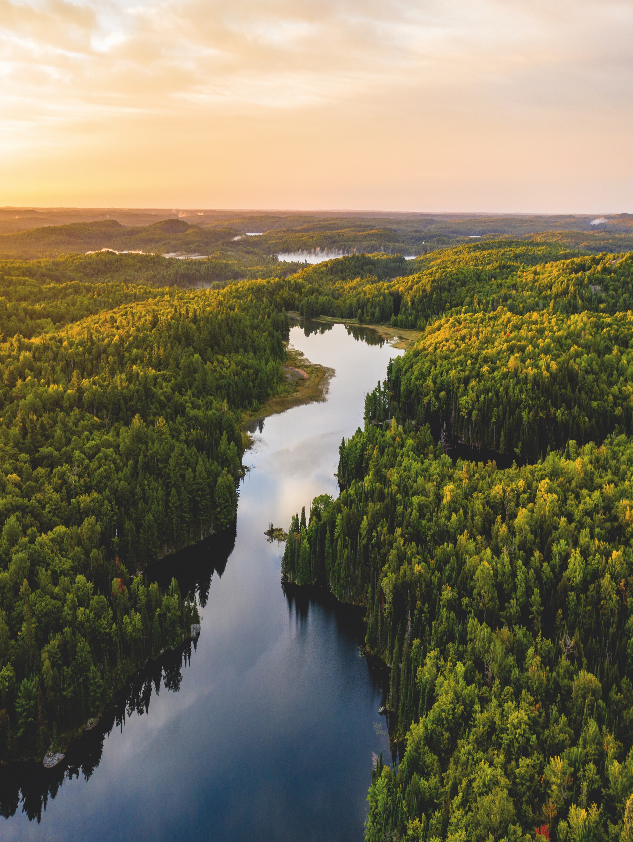

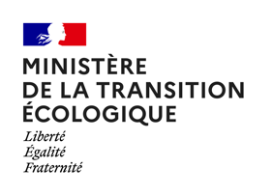

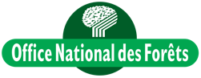

LE CONTEXTE

D’une superficie de 380 hectares, la forêt de la cantinière est la propriété du Département du Rhône. Elle est inscrite à l’inventaire des Espaces Naturels Sensibles (ENS). Cependant, elle pourrait bien être amenée à disparaître dans les 50 ans à venir et pour cause : le réchauffement climatique conjugué à la prolifération d’insectes et l’affaiblissement des peuplements.

Les forêts ont pourtant un rôle majeur à jouer pour la durabilité de notre société. C’est pourquoi, afin de répondre à ces défis, il convient de financer l’amélioration, le renouvellement des peuplements forestiers français et favoriser leur adaptation au changement climatique par une meilleure résilience des écosystèmes forestiers.

**CONTEXTE DU PROJET**

La forêt de Haux a été plantée dans les années 1970 sur une ancienne lande à fougères de la montagne basque. Elle a été parcourue par le feu en 2019.

**DESCRIPTION DU PROJET**

Le projet vise a installé une forêt feuillue diversifiée et résiliente à partir d’espèces adaptées (hêtre et châtaignier et robinier) sur une surface de 14 ha pour 1423 tCO2.



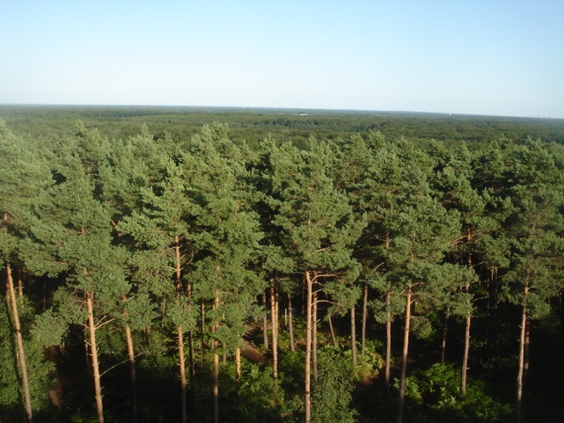

L’objectif est de permettre à la Commune de Haux de reconstituer son patrimoine forestier détruit par l’incendie criminel de 2019. L’ONF en tant que gestionnaire de la forêt communale, a proposé aux élus de monter un projet Bas Carbone en accord avec les attentes de la collectivité.

**OBJECTIFS DU PROJET**

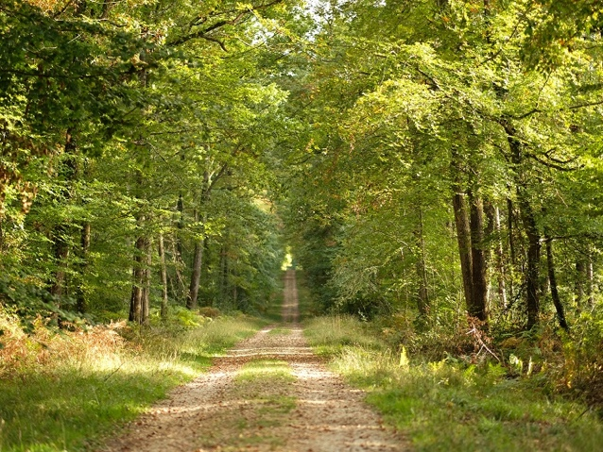

LES DU PROJET



Une analyse fine du terrain pour réaliser une plantation diversifiée et résiliente.

Un lien renouveler entre les habitants et leur patrimoine naturel.

